Karta pracy nr 2
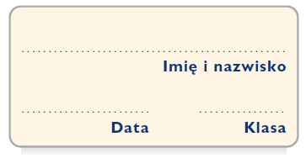
List z lukami

Uzupełnij podany list motywacyjny odpowiednimi sformułowaniami.

…………………………………………….

……………………………………………
……………………………………………
……………………………………………
……………………………………………
………………………………….. Państwo!
………………………………………………… w lokalnej gazecie ogłoszeniem o pracy dla …………………..……..chciałbym zgłosić swoją kandydaturę.
Od października 2017 roku ……………………………………………………………………………. i aktywnie działam …………………………………………………………………… . ……………………………………………………. się językiem angielskim w mowie i piśmie, a także uczę się języka włoskiego.
Jestem osobą ………………….…………….. i ………….….……………………., łatwo …………………………………………., a także ……………………………………………………………. .
…………………………………………………………………….……….. mojej kandydatury
na wskazane stanowisko.

…………………………………………………
Piotr Nowakowski

